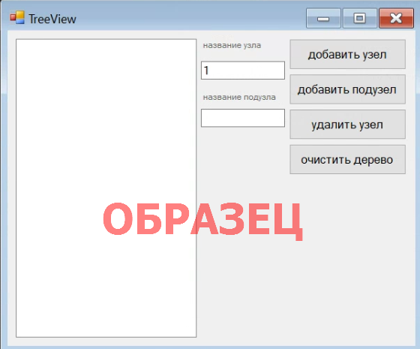
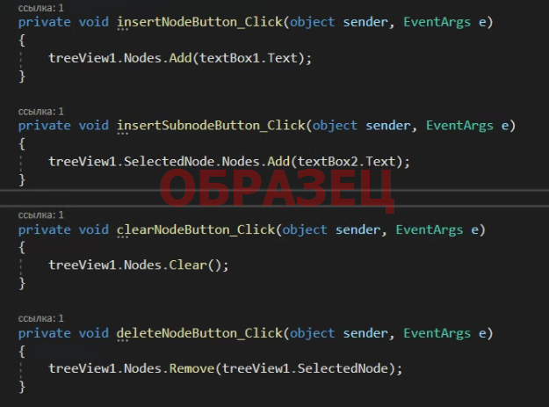
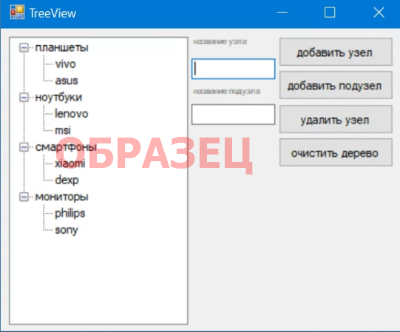
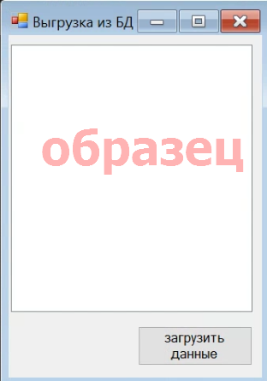
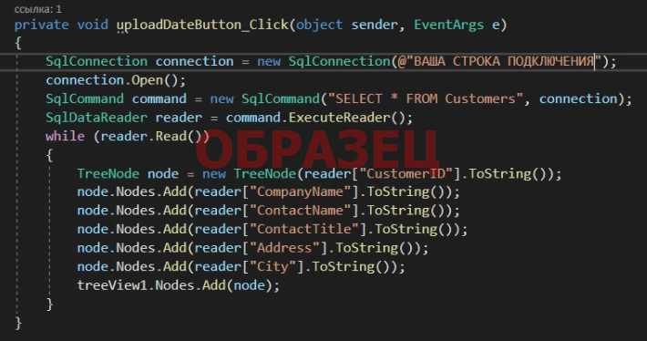
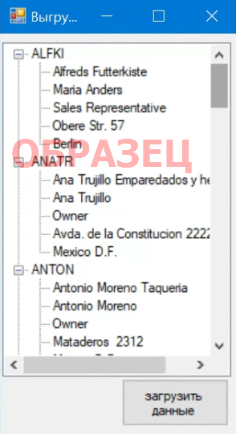
Практическая работа №7.
Тема: Разработка интерфейса.
Цель работы: освоить базовые навыки по работе с визуальными элементами в программной среде Microsoft Visual Studio на примере Windows Forms элемента Tree View.
Краткие теоретические сведения.
Создание и редактирование элементов в Tree View.
Для начала создайте форму с необходимыми элементами как показано на рис.1 используя интерфейс программирования Windows Forms.
Рис.1- Пример начального вида формы.
Далее запрограммируйте событие на каждую кнопку.
Рис.2- Пример программного кода кнопок добавить/удалить/очистить.

Попробуйте запустить ваш проект и наполнить его данными из вашей предметной области.
Рис.3 – Пример использования элемента Tree View.
Наполнение Tree View из базы данных SQL.
Для начала создайте форму с необходимыми элементами как показано на рис.4 используя интерфейс программирования Windows Forms.
Рис.4- Пример формы необходимый для выгрузки БД.
Произведите подключение к базе данных, используя строку подключения. И с помощью классов SqlCommand и SqlDataReader произведите выгрузку данных в Tree View.

Рис.5- Пример программного кода кнопки Загрузить данные.
Рис.6 – Пример выгрузки данных из MS Sql в Tree View.
Задание:
- - Создать форму в Windows Forms. Добавить на нее необходимые элементы(см.рис.1). Пояснить в отчете какие элементы используются на Форме.
- Произвести обработку кнопок. Предоставить скриншот кода(см.рис.2).
- Наполнить Tree View элементами из вашей предметной области. Предоставить скриншот(см.рис.3).
- – Произвести экспорт базы данных из файла в MS Sql Server Management Studio.
- Произвести подключение БД в MS Visual.
- Создать форму с необходимыми элементами (см. рис.4).
- Произвести обработку кнопки «Загрузить данные». Предоставить скриншот кода (см. рис.5). Скриншот готового рабочего Tree View (см. рис.6).
- Описать свойство и назначение элемента Tree View.
Ход работы:
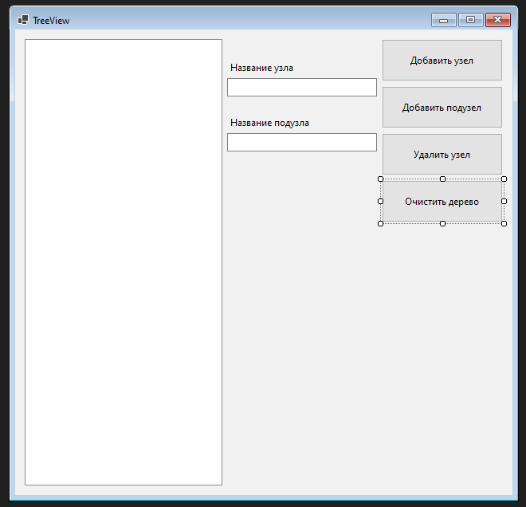
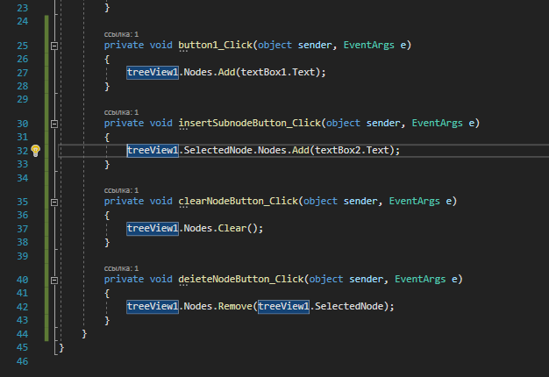
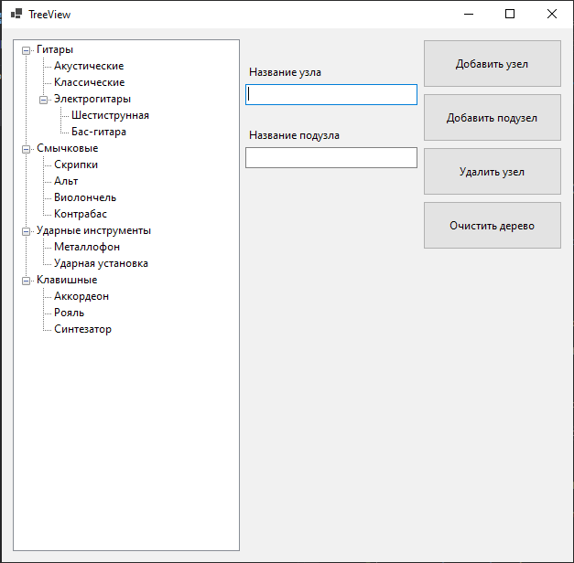

Вывод:

